种鸽一般喂什么饲料，鸽子饲料搭配技巧
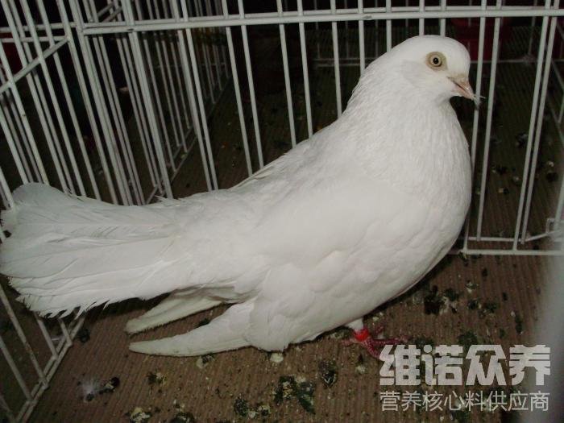
种鸽饲料配方营养丰富且均衡,合理的饲料配方能够满足种鸽在不同生长阶段对营养的需求，可以促进种鸽生长发育，提高养殖户经济效益，加快生长速度，有效预防了种鸽生长过程中的易发疾病,大大提高了种鸽和提高成活率,提高鸽的产量，那么，养种鸽的饲料粮食喂什么好？供大家参考鸽养殖技术方法！
种鸽饲料自配料：
1.玉米41.7%,豌豆11%,小麦15%,胡萝卜10%,栝楼籽仁10%,棉粕12%,维诺鸽用多维0.1%，维诺霉清多矿0.1%，维诺复合益生菌0.1%。
2.玉米粉20%,豆粕27.7%,小麦粉15%,高粱10%,绿豆15%,麻子12%,维诺鸽用多维0.1%，维诺霉清多矿0.1%，维诺复合益生菌0.1%。
种鸽的饲料养殖方法​
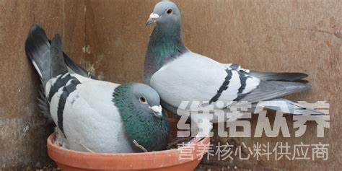
种鸽饲料一般是由豌豆、小麦、玉米、高粱、麻子、绿豆等种子按不同生长阶段、不同季节对营养需求的不同进行调整配制而成的，有效搭配鸽饲料日粮进行喂养，提高饲料利用率，降低养殖成本，添加复合益生菌改善肠道菌群发生，提高免疫力，改善种鸽肉的品质,提高吸收消化率,还可以促进鸽子进食,加快种鸽的生长速度。
种鸽的饲料养殖方法​
